Predmet **Účtovníctvo** – III. K –prosím o doplnenie nového učiva do zošita účtovníctva + príklady a naučiť sa **novú tému: Účtovanie o materiáli +** evidencia materiálu, spôsoby obstarávania zásob a oceňovanie materiálu + príklady. Dňa 2.3.2021 online výučba v Zoom o 11,35 h.

**Téma: Účtovanie o materiáli - evidencia materiálu**

**Účtová** t**rieda 1 – Zásoby**

**Účtová skupina 11 – Materiál**

**Účet 111 – Obstaranie materiálu**

• eviduje sa tu obstarávacia cena materiálu

**-Účet 112 – Materiál na sklade**

• eviduje sa tu stav a pohyb materiálu

• súvahový aktívny účet

**K materiálu patria:**

• ***suroviny*** (***základný materiál***) – tvoria podstatu nového výrobku

• ***pomocné látky*** – sú súčasťou nového výrobku, ale netvoria jeho podstatu (***farby, laky***,...)

• ***prevádzkové látky*** – palivo, čistiace prostriedky,

• ***náhradné súčiastky*** – slúžia na údržbu hmotného majetku

• ***obaly*** – slúžia na ochranu a prepravu materiálu, resp. tovaru

• ***drobný hmotný majetok***, ktorý nepatrí do dlhodobého majetku

**Doklady: PFA-** (prijatá, došlá faktúra**), PRI -** Príjemka**, VYD -** Výdajka**, Skladová karta zásob**

MD/D

Príklad: **VYD** - Spotreba materiálu vo výrobe 600,- € **501/112**

**Analytická evidencia:**

• vedie sa podľa jednotlivých druhov na skladových kartách alebo na počítači,

**Platí: 112 = 112/1 + 112/2 + 112/3......**

**Spôsoby obstarania zásob**

* nákupom – dodávateľsky,
* vlastnou výrobou,
* bezplatným nadobudnutím – darovaním,
* vkladom podnikateľa do podnikania.

**Oceňovanie materiálu**

Na oceňovanie materiálu sa používa ***obstarávacia cena***, ktorá má dve zložky:

• cena, za ktorú sa materiál skutočne obstaral bez DPH,

• náklady súvisiace s obstaraním materiálu – preprané, provízia, clo, poistné a pod.



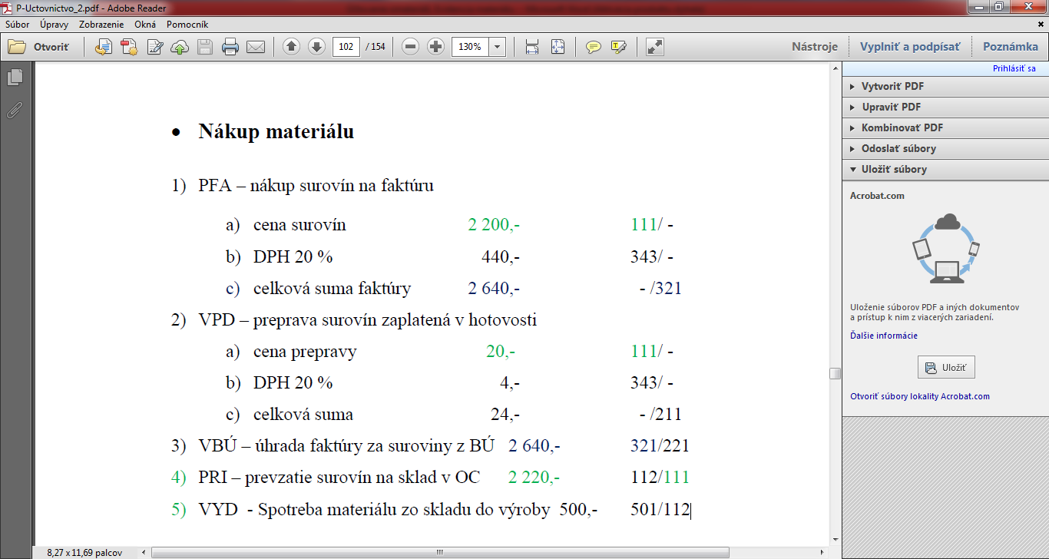

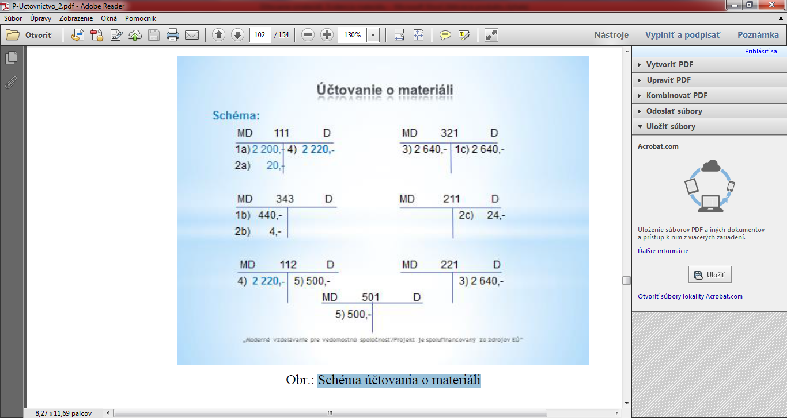

Schéma účtovania o materiáli

**Spotreba materiálu**

* účtuje sa na výsledkovom účte **501 – Spotreba materiálu na strane MD**
* predstavuje úbytok materiálu na sklade
* **doklad – výdajka (VYD)**

Účtuje sa najmä spotreba základného materiálu, pomocného materiálu, prevádzkových látok, spotreba náhradných súčiastok pri opravách, spotreba obalov zahŕňaných do ceny výrobkov, spotreba tlačív, formulárov, kancelárskych potrieb, výdaj hmotného majetku, ktorý podnik nepovažuje za dlhodobý zo skladu do používania, nákup drobného, režijného materiálu priamo do spotreby, o ktorom podnik rozhodol vo vnútroorganizačnej smernici.

Za spotrebu priameho materiálu možno uznať len spotrebovaný materiál, ktorý bol spracovaný alebo ktorého spracovanie sa začalo. Súčasťou spotreby materiálu sú aj sumy vo výške noriem prirodzených úbytkov zásob.

**Výdaj materiálových zásob zo skladu:**

* spotreba na výrobné a iné hospodárske účely
* predaj
* bezplatné odovzdanie
* výdaj na reprezentáciu firmy
* výdaj prostriedkov na ochranu a bezpečnosť pri práci
* manká a škody
* iné výdaje (vklad do obchodnej spoločnosti, odovzdanie na kontrolu akosti a pod.)

**Príklady:**

1) VYD - Spotreba materiálu vo výrobe 800,- € 501/112

2) VYD – Úbytok predaného tovaru na sklade 750,- 504/132

3) ID – Darovanie tovaru strednej škole 450,- 543/132